Easy Service Optimizer: Công cụ tối ưu hóa hiệu suất hoạt động của Windows nên dùng nhất hiện nay
Easy Service Optimizer là công cụ tối ưu hóa hiệu suất hoạt động của Windows nên dùng nhất hiện nay. Hỗ trợ tăng tốc hệ thống bằng cách tắt bỏ những ứng dụng, hay dịch vụ không cần thiết và dọn trống rác thải để đảm bảo tài nguyên máy tính. Bài viết này sẽ hướng dẫn bạn cách sử dụng phần mềm sao cho đạt hiệu quả cao nhất.



Hướng dẫn sử dụng Easy Service Optimizer:
Bước 1: Bạn hãy tải và cài đặt phần mềm ở link dưới:
Bước 2: Danh sách mà phần mềm hiển thị chỉ bao gồm các dịch vụ có thể tối ưu. Nếu bạn thêm mới hoặc thay đổi dạng khởi động vốn có thì có thể gây bất ổn cho hệ điều hành của bạn. Nên mình khuyên bạn không nên thêm mới các thứ mà bạn không rõ.
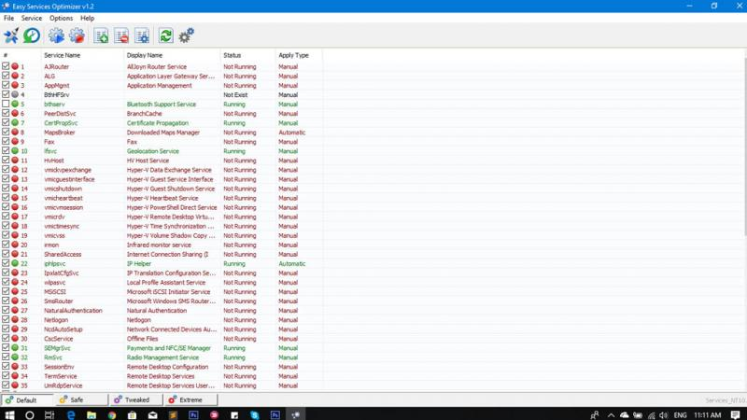
Bước 3: Có 4 chế độ tối ưu mà bạn có thể lựa chọn như:
- Mặc định – default (danh sách dịch vụ hiện tại)
- An toàn - Safe (Lựa chọn hạn chế rủi ro).
- Chỉnh lại - Tweaked (Lựa chọn tối ưu, can thiệp sâu).
- Extreme (Mức độ tối ưu hóa cao).
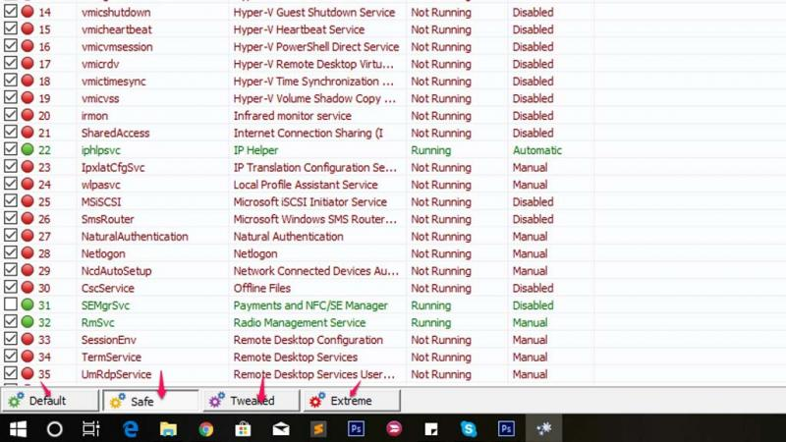
Sau khi chọn xong, hãy click vào “Apply Setting” để áp dụng. Mình khuyến khích các bạn chọn chế độ như hình dưới:
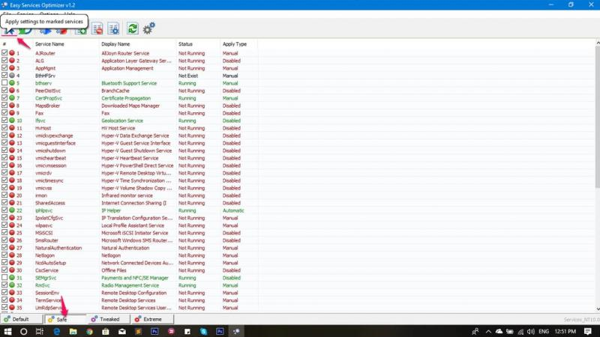
Nếu bạn không muốn tối ưu hiệu xuất nữa thì chọn vào chế độ Restore to marked services để mọi thứ trở lại như lúc đầu.
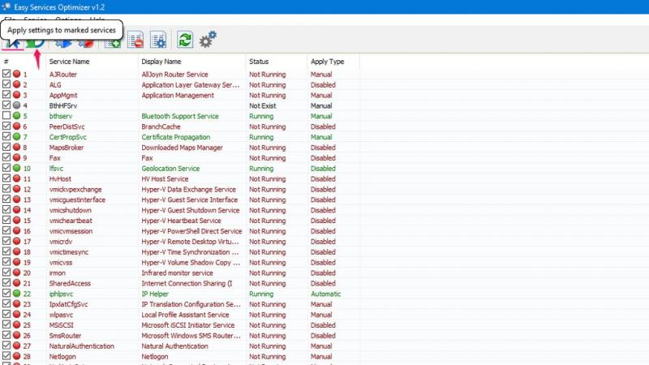
Nếu thấy hữu ích, hãy chia sẻ cho mọi người cùng biết nhé!

